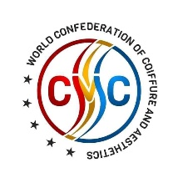
BRIDAL – FRYZURA ŚLUBNA upięcie z długich włosów – głowa treningowa.
1.Zawodnik po wylosowaniu stanowiska zajmuje przypisane miejsce.
2.Fryzura – fryzura ślubna czesana do góry lub do dołu z elementami artystycznymi.
3.Przed startem konkurencji włosy na głowie manekina muszą być zaczesane do tyłu.
4.Minimalna długość włosów 30 cm a na panelu grzywki minimum 10 cm.
5.Zawodnik wykonuje upięcie artystyczne.
- Produkty: wszystkie produkty do stylizacji są dozwolone.
- Narzędzia: Wszystkie narzędzia do stylizacji i modelowania są dozwolone.
- Kolor: Kolory o odcieniach pastelowych maksymalnie trzy kolory. Zalecana jest harmonia pomiędzy wybranymi kolorami
- Zawodnicy łamiący regulamin mogą zostać ukarani punktami karnymi przez komisje kontroli.
- Zakaz używania wypełniaczy i dopinek oraz przedłużania włosów.
Czas: 40 min plus 3 min na uporządkowanie stanowiska.

PRZYKŁADOWE FRYZURY
